- OTROK – BRANJE – ODRASLI
Pomen branja in vloga odraslih pri branju v predšolskem in zgodnjem šolskem obdobju
Zloženka:
https://www.bralnaznacka.si/assets/Uploads/zlozenka-BZ-PONATIS-2019.pdf

- BRALNE SPODBUDE IN ZAMISLI
po priporočilih Društva Bralna značka Slovenije in ZPMS
Za mlajše otroke:
- LAHKONOČNICE 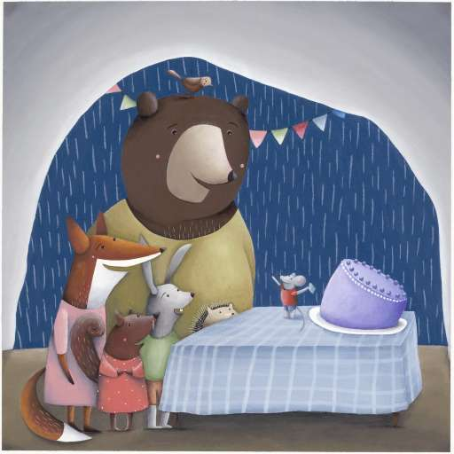https://www.lahkonocnice.si/pravljice?gclid=Cj0KCQjwx7zzBRCcARIsABPRscPnm9qwEnd_M6IlnhUrnaBvR9D-o9lhHbuduB0nW9C5lXbor0vlfeoaAvjcEALw_wcB

- RADIJSKE IGRE ZA OTROKE, RISANKE in še mnogo drugega
https://otroski.rtvslo.si/rio/oddaje

- ČEBELICE 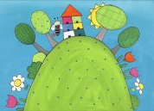
https://4d.rtvslo.si/arhiv/%C4%8Debelice

- LAHKO NOČ, OTROCI
https://otroski.rtvslo.si/lahko-noc-otroci/pravljice

Za starejše otroke:
- ZBIRKA LEPOSLOVNE KLASIKE NA Wikiviru
https://sl.wikisource.org/wiki/Wikivir:Slovenska_leposlovna_klasika.

- BRALNICA - POVEZAVE DO BREZPLAČNIH KNJIG NA SPLETU (v angleščini)
https://www.bralnica.com/aktualno/brezplacne-knjige-na-spletu-25-virov-kjer-si-lahko-brezplacno-preneses-knjige/.

- BIBLOS
Splošne knjižnice v Sloveniji svojim uporabnikom omogočajo izposojo elektronskih knjig preko sistema Biblos.

V sistem se lahko prijavite na spletni strani https://www.biblos.si/. Potrebujete:
- uporabniško ime → akronim splošne knjižnice (npr. akronim Knjižnice Šmarje pri Jelšah je SIKSMA, akronimi ostalih knjižnic: https://www.cobiss.si/knjiznice/) in članska številka → primer: SIKSMA0123456;
- geslo → enako je geslu za Mojo knjižnico v sistemu COBISS (pogosto je to ime uporabnika).

Preko spletne strani si lahko izposojate knjige iz svoje knjižnice, jih vračate, pregledujete svoj profil in knjige tudi kupujete.

Za branje knjig na tablicah in telefonih potrebujete aplikacijo Biblos2 za iOS oz. Biblos2 za android. V aplikacijo se prijavite z enakimi podatki, kot je navedeno zgoraj. V aplikaciji lahko knjige berete in si jih tudi izposojate. Naenkrat imate lahko izposojene 4 knjige. Če želite vrniti knjigo pred potekom roka izposoje, to storite na spletni strani.
Knjige lahko berete tudi na računalnikih in nekaterih bralnikih (Kindle tega ne omogoča).

Za pedagoške delavce:
- REVIJA DIDAKTA
http://www.didakta.si/revija/

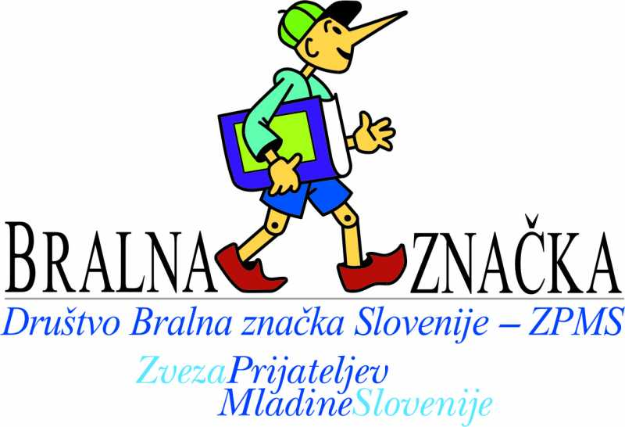

- BRALNA ZNAČKA NA DALJAVO
V času, ko so mladi bralci doma, poteka tudi branje za bralno značko. Ta poteka na prilagojen način. O podrobnostih se dogovorite s svojim mentorjem na šoli.
Za BZ štejejo:

- knjige iz domače knjižnice, tudi tiste, ki niso na bralnih seznamih

- pesmice, zgodbice, ljudske pravljice

- poučni članki iz revij

- stripi

- prebrane knjige za Cankarjevo tekmovanje

- prebrana knjiga za projekt Rastem s knjigo v 7. razredu

- pravljice in druga gradiva, ki jih otroci poslušajo

- besedila in zapisi v jezikih družin, kjer ne morejo brati, pripovedovati v slovenščini

- lastni stripi učenk in učencev (6 – 12 sličic)

- za otroke od drugega triletja naprej je primerno reševanje Slovenskih knjižnično-muzejskih Megakvizov https://www.megakviz.si/novice/ - tudi reševanje kvizov se lahko šteje za BZ

- druga gradiva, ki so dostopna na spletu

BZ opravljate po e-pošti in drugih elektronskih poteh, ki jih boste ubirali pri šolskem delu na daljavo. Kako poročate? Vprašajte svojo učiteljico – mentorico BZ.

